VIỆN KIỂM SÁT … .................................................  Số:…../QĐ-VKS…-… | CỘNG HÒA XÃ HỘI CHỦ NGHĨA VIỆT NAM  Mẫu số 155/HS  Theo QĐ số …. ngày….  tháng… năm…….  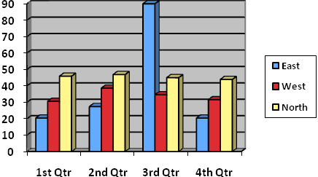  Độc lập - Tự do – Hạnh phúc
 | ………...., ngày…… tháng…….năm 20...

QUYẾT ĐỊNH
CHUYỂN VẬT CHỨNG

VIỆN TRƯỞNG VIỆN KIỂM SÁT…………

Căn cứ các điều 41, 90 và 106 Bộ luật Tố tụng hình sự;
Căn cứ Cáo trạng (hoặc Quyết định truy tố theo thủ tục rút gọn) số…… ngày… tháng… năm… của Viện kiểm sát²…;
Xét thấy cần phải chuyển các vật chứng của vụ án đến….……............... để bảo đảm việc xét xử và thi hành án theo quy định của pháp luật,

QUYẾT ĐỊNH:

Điều 1. Chuyển các vật chứng sau đây……………… từ……… đến⁴………….
Điều 2. Yêu cầu^{6 và 4} ................... thực hiện việc giao nhận vật chứng và gửi biên bản giao nhận đến Viện kiểm sát……...
Điều 3. Yêu cầu^{6 và 4} ……… thực hiện Quyết định này theo quy định của Bộ luật Tố tụng hình sự./.

Nơi nhận:  - Cơ quan THA có thẩm quyền;  - Cơ quan có thẩm quyền điều tra đang quản lý vật chứng;  -............;  - Lưu: HSVA, HSKS, VP. | VIỆN TRƯỞNG  (Ký tên, đóng dấu)

Ghi tên Viện kiểm sát cấp trên trực tiếp hoặc Viện kiểm sát nhân dân tối cao
Ghi tên Viện kiểm sát ban hành. Trường hợp Viện kiểm sát nhân dân tối cao ban hành thì bỏ mục này
Viết tắt tên Viện kiểm sát ban hành - đơn vị phụ trách (nếu có)
Ghi tên Cơ quan thi hành án nơi Toà án thụ lý xét xử vụ án
Ghi rõ vật chứng cần chuyển, trường hợp nhiều vật chứng thì lập bảng thống kê kèm theo
Ghi tên Cơ quan có thẩm quyền điều tra đang quản lý vật chứng
Trường hợp Phó Viện trưởng được Viện trưởng ủy quyền ký thay thì ghi như sau: “KT. VIỆN TRƯỞNG PHÓ VIỆN TRƯỞNG”

